НИЖЕГОРОДСКИЙ ГОСУДАРСТВЕННЫЙ ТЕХНИЧЕСКИЙ

УНИВЕРСИТЕТ ИМЕНИ Р.Е.АЛЕКССЕВА

**ОТЧЕТ**

**по курсовой работе**

**по дисциплине**

**Технологии программирования**

**Выполнили:**

Наплавков Артём

Гугин Илья

Першин Максим

Пуляхина Софья

Лозовая Виктория

Кукош Таисия

**Группа: 23-ПМ-1**

Нижний Новгород

2024 г.

**Содержание**

1. Введение 3

1.1. Идея проекта 3

1.2. Распределение ролей 3

2. Рабочий процесс 3

2.1. Написание кода 3

2.2. Сервер 3

2.3. Клиент 3

3. Работа программы 3

3.1. Меню нашей программы 3

3.2. Разбор некоторых функций из нашей программы. 4

3.2.1 Функция для работы с курьерами 4

3.2.2. Функция для базы данных 6

3.3. Ctest 7

4. Вывод 7

# 1. Введение

# 1.1. Идея проекта

Получив задание, наша команда не теряя времени сразу приступила к выполнению. Мы обсудили различные варианты представления этой работы и в итоге решили реализовать это в виде интернет-магазина под названием «Самокат». Данный магазин должен доставлять еду!

# 1.2. Распределение ролей

После придуманной идеи, перед нами возник вопрос, кто и чем будет заниматься? Мы обсудили, кто и что умеет лучше делать, чтобы ускорить процесс написания работы. Так как все мы проявляли большой интерес к написанию кода, то его писал каждый. Мы разделили обязанности и вот кто чем занимался в большей мере: Максим написал отчёт по проделанной нами работе и реализовал такие функции в коде как перемотка времении и работа с хранилищами, Виктория сделала презентацию и написала функцию для работы с заказами, Илья сделал функции для работы с курьерами и базой данных, Артём создал сервер, клиент и меню, Софья учавствовала в написании функции перемотки времени, написании отчёта, а также реализовала функцию подсчёта расстояния, Таисия написала архитектуру нашей работы и реализовала функцию определения координат точек.

# 2. Рабочий процесс

# 2.1. Написание кода

Весь наш проект был разбит на две главные части, это сервер и клиент.

# 2.2. Сервер

Сервер это база данных, которая хранит файлы. Он принимает запросы и команды от клиента, а затем анализирует и обрабатывает их.

## 2.3. Клиент

Клиент формирует запросы к серверу, получает от него ответ и обрабатыает его, отображает информацию пользователю.

# 3. Работа программы

# 3.1. Меню нашей программы

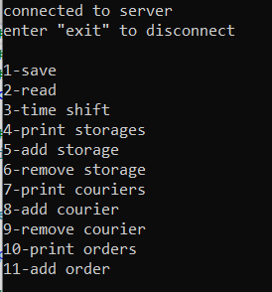

Разберёмся, что выполняет каждый пункт:  
1) Сохранение базы данных;  
2) Чтение базы данных;

3) Перемотка времени;

4)Отобразить существующие хранилища;

5) Добавить хранилище;

6) Удалить хранилище;

7) Отобразить курьеров;

8) Добавить курьера;

9) Удалить курьера;

10) Отобразить заказы;

11) Добавить заказ.

# 3.2. Разбор некоторых функций из нашей программы.

# 3.2.1 Функция для работы с курьерами

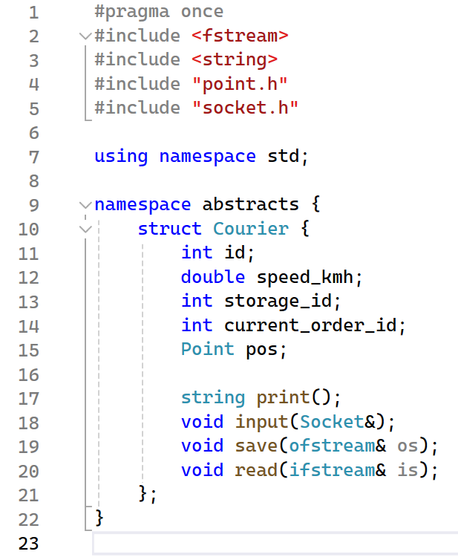

Код из файла «courier.h»

Данный код объявлет структуру курьера:  
1) id - идентификатор курьера (целое число);

2) speed_kmh - скорость курьера в километрах в час;

3) storage_id - идентификатор склада, к которому относится курьер;

4) current_order_id – идентификатор текущего заказа курьера;

5) pos – позиция курьера.

# 3.2.2. Функция для базы данных

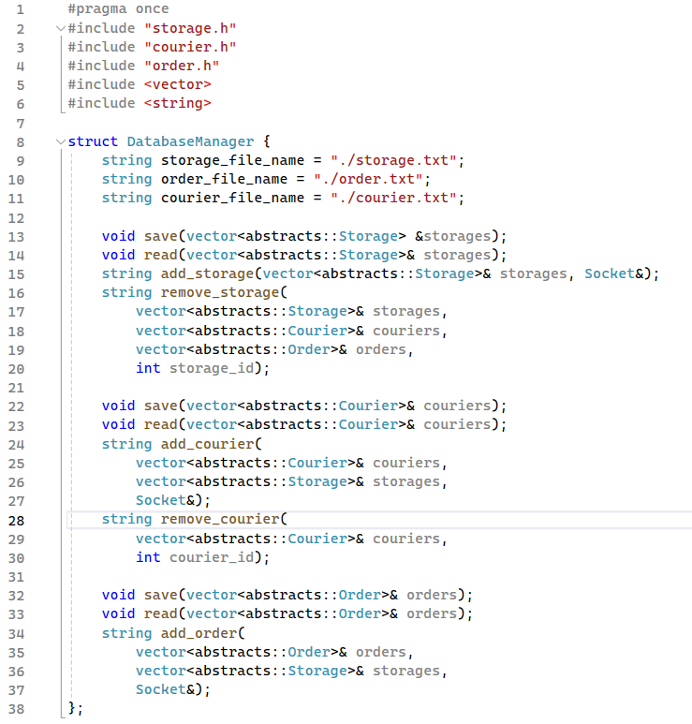

Код из файла «database_manager.h»

Структура DatabaseManager предоставляет универсальный интерфейс для управления данными о складах, курьерах и заказах. Все методы разделены по функциональности:

• Сохранение и чтение данных из файлов.

• Добавление новых объектов (складов, курьеров, заказов).

• Удаление объектов.

# 3.3. Ctest

Один из двух Ctest’ов:

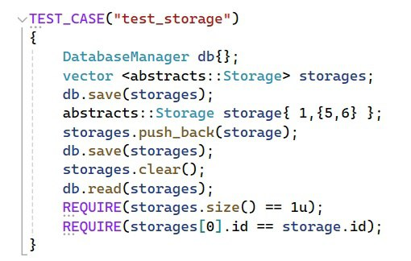

Краткое описание: создаётся вектор со складами, создаётся один склад и вписывается туда, сохраняется в базу данных и проверяется равно ли количество складов одному и совпадают ли данные.



вывод

# 4. Вывод

В ходе выполнения курсовой работы была разработана клиент-серверная программа, которая демонстрирует основные принципы распределенных систем. В рамках проекта мы успешно реализовали взаимодействие между клиентом и сервером, что позволило обеспечить обмен данными, выполнение запросов и обработку результатов. Мы разработали клиентское приложение с текстовым интерфейсом, позволяющим отправлять запросы на сервер и получать ответы. Программа обладает такими возможностями как: обработка запросов и данных на сервере с последующей передачей результатов клиентам, управление хранимыми данными на сервере, включая операции чтения, добавления и удаления. Итогом работы стала функциональная клиент-серверная программа, которая может быть использована как основа для дальнейшего расширения и добавления новых возможностей.